# Инсталиране на XAMPP и NetBeans

Този документ е част от курса: [“Programming Basics with PHP” course @ SoftUni](https://softuni.bg/modules/2/programming-basics).

Последващата информация служи за наръчник за **инсталиране и конфигуриране на XAMPP и NetBeans**. След като сте изпълнили всички стъпки ще сте инсталирали **XAMPP** и **NetBeans** за работа с **PHP**.

**NetBeans** е безплатна платформа за програмиране на езици като **Java**, **JavaScript**, **HTML5**, **PHP**, **C/C++**.

**XAMPP** е софтуерен пакет, който идва заедно с **PHP** + **Apache** + **MySQL** + **phpMyAdmin** и някои други приложения за **PHP Web** разработка в Windows система.

# Част I: Инсталиране на NetBeans

## Изтегляне на NetBeans

Изтеглете NetBeans с версия 8.2 за **PHP** от <https://netbeans.org/downloads/>

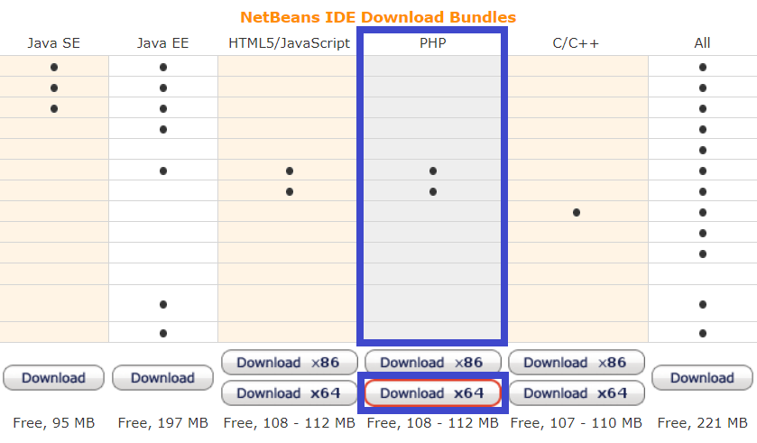

## Инсталиране на NetBeans

Снимките долу показват стъпките, нужни за успешното инсталиране на **NetBeans**.

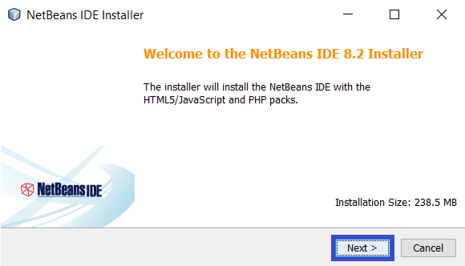

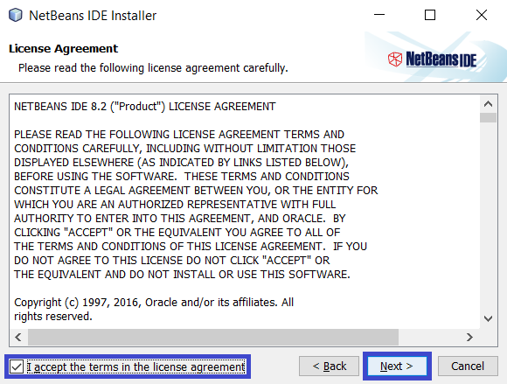

Инсталирайте NetBeans в **директория по избор**.

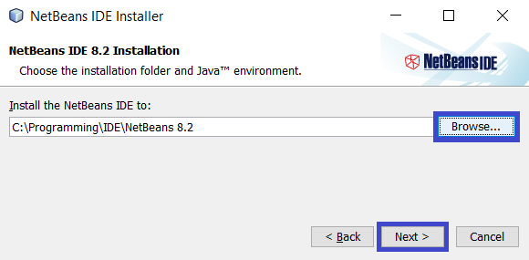

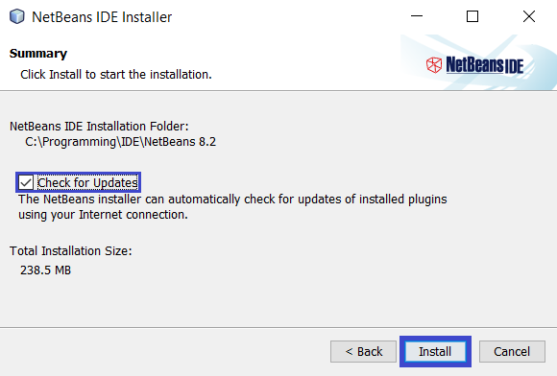

# Част II: Инсталиране на XAMPP

Тази част ще покаже как се **инсталира XAMPP** за работа с **PHP**.

## Изтегляне на XAMPP

Изтеглете XAMPP с версия 7.1.12 от <https://www.apachefriends.org/download.html>.

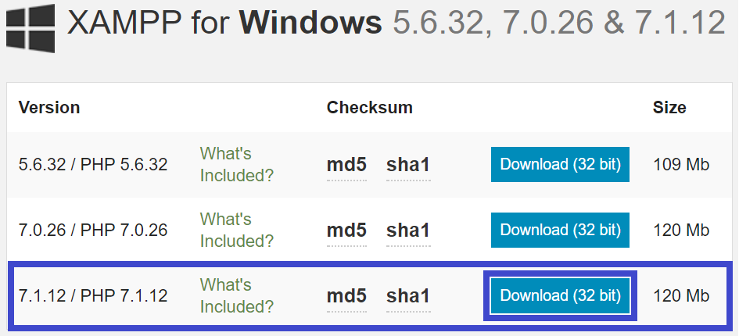

## Инсталиране на XAMPP

Снимките долу показват стъпките, нужни за успешното инсталиране на XAMPP.

Инсталирайте XAMPP в **предложената директория** (“C:\xampp”). В противен случай може да се сблъскате с **permission** проблеми.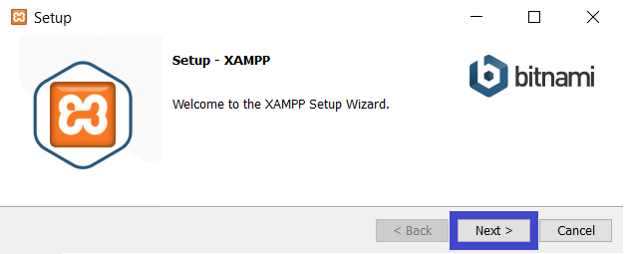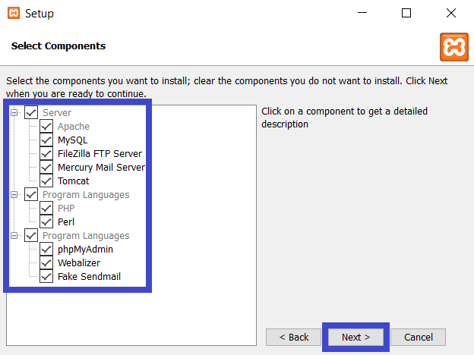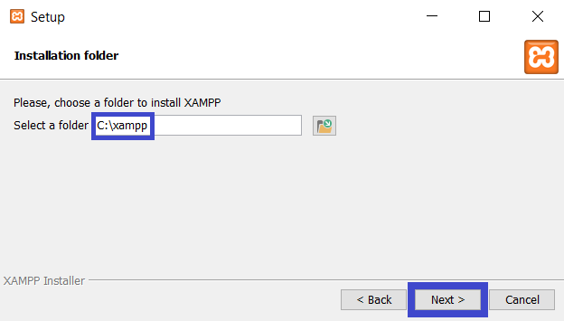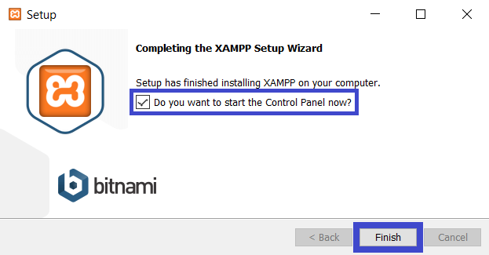

## XAMPP първо отваряне

Когато за пръв път **отваряте XAMPP** ще видите **прозорец за избиране на език** като този:

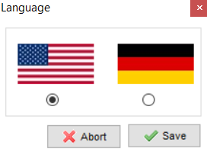

След като изберете езика, който предпочитате, ще видите **началната страница на XAMPP**:

